Министерство высшего образования и науки Российской Федерации

Федеральное государственное автономное образовательное учреждение высшего образования

**«Пермский национальный исследовательский политехнический университет» (ПНИПУ)**

Электротехнический факультет

Кафедра «Информационные технологии и автоматизированные системы»

ОТЧЁТ

Тема: «Задача коммивояжёра»

Выполнил

Студент группы РИС-22-2б

Прядеин И.А.

Проверил доцент кафедры

ИТАС

Полякова О. А.

Пермь 2023

Постановка задачи

1. В качестве варианта для демонстрации работы программы взять свой вариант задания из лабораторной работы «ГРАФЫ» (не менее 6 вершин, двунаправленный граф).  
Модифицировать граф таким образом, чтобы для этого графа можно было решить задачу Коммивояжера. Можно придумать собственную альтернативную задачу, которую можно решить методом ветвей и границ. Это может быть игра, построенная по типу пошаговых настольных игр, к примеру. Разработать программу, которая будет универсальной на любом наборе исходных данных.  
  
2. Проработать визуализирующую часть в программе средствами OpenGL или иных открытых кроссплатформенных графических библиотек  
в части построения графа. Интересные дизайнерские и конструкторские решения в интерфейсе приветствуются: добавление новых узлов, перемещение узлов, установка связей между узлами, разрыв связей и прочие варианты демонстрации своего таланта.  
  
3. Исходные данные должны приниматься с консоли, либо через графический интерфейс с помощью Qt, Windows Forms или других фреймворков и библиотек в экосистеме языка C++.  
  
4. Задокументировать программу диаграммой классов UML.  
  
5. Записать единый видеоролик с решением Задачи по разработке АРМ специалиста и Задачи коммивояжёра с захватом экрана монитора при помощи программ OBS (рекомендуется), Bandicam, Camtasia или иных и загрузить на YouTube (или видеохостинг с идентичным функционалом; выставить настройки приватности ролика как «доступен по прямой ссылке»).  
  
В видеороликах должны быть:  
− продемонстрирована работа программы с тем вариантом, который был установлен в пункте 1, от задания исходных данных до получения результата;  
− уделено внимание дизайнерским и конструкторским решениям;  
− показана и разъяснена UML-диаграмма;  
− представлены реализации ключевых классов и функций в коде;  
− рассказано про инструменты, технологии и программы, которые были использованы для создания программы и видеоролика;  
− подчеркнуты те достижения, которыми гордится автор в своей разработке;  
− продолжительность видеоролика не должна превышать 10-12 минут.

**UML-диаграмма**

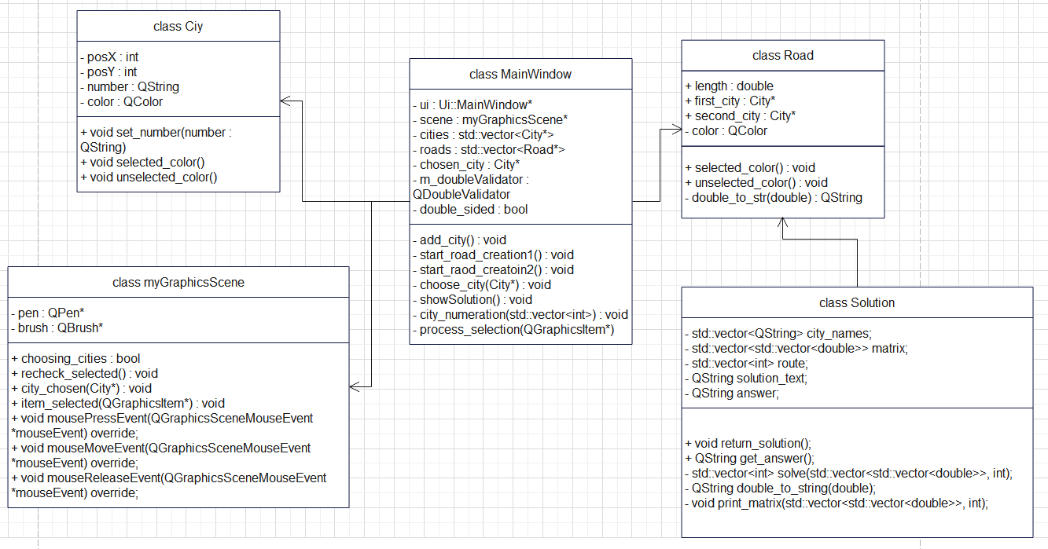

**Результат выполнения программы**

